|  |  |  |  |
| --- | --- | --- | --- |
|  |  |  |  |
|  |  |  |  |
|  |  |  |  |
|  |  |  |  |
|  |  |  |  |
|  |  |  |  |
|  |  |  |  |
|  |  |  |  |
|  |  |  |  |
|  |  |  |  |
|  |  |  |  |
|  |  |  |  |
|  |  |  |  |
|  |  |  |  |
|  |  |  |  |
|  |  |  |  |
|  |  |  |  |
|  |  |  |  |
|  |  |  |  |
|  |  |  |  |

**18 ao 21 do material de apoio**

**Capítulo 18 Aula 00 – O que vamos aprender no módulo 3?**

Github, imagens de fundo, tabelas

**Capítulo 18 Aula 01 – O que é Git e GitHub?**

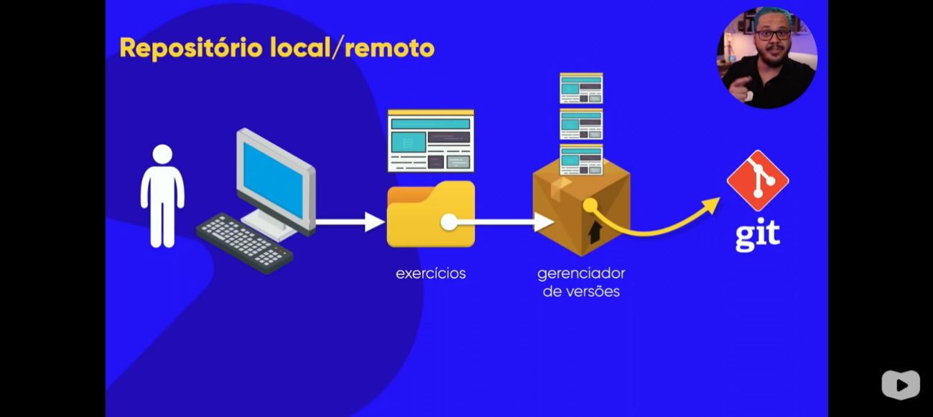

Git é um repositório local, onde podemos ter os códigos versionados. Posso criar varias versões sem perder as originais.

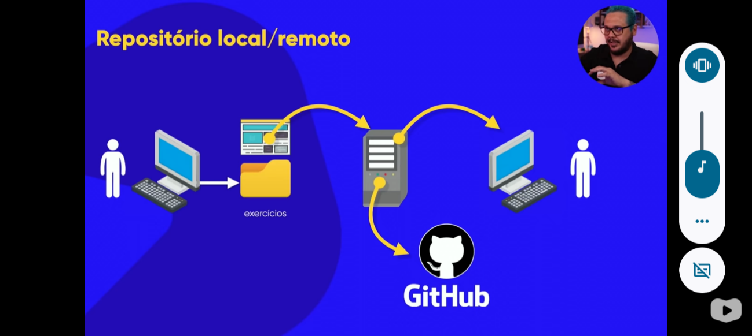

GitHub é um repositório remoto, onde posso realizar backups, hospedar, guardar em nuvem, outras pessoas podem acessar e modificar.

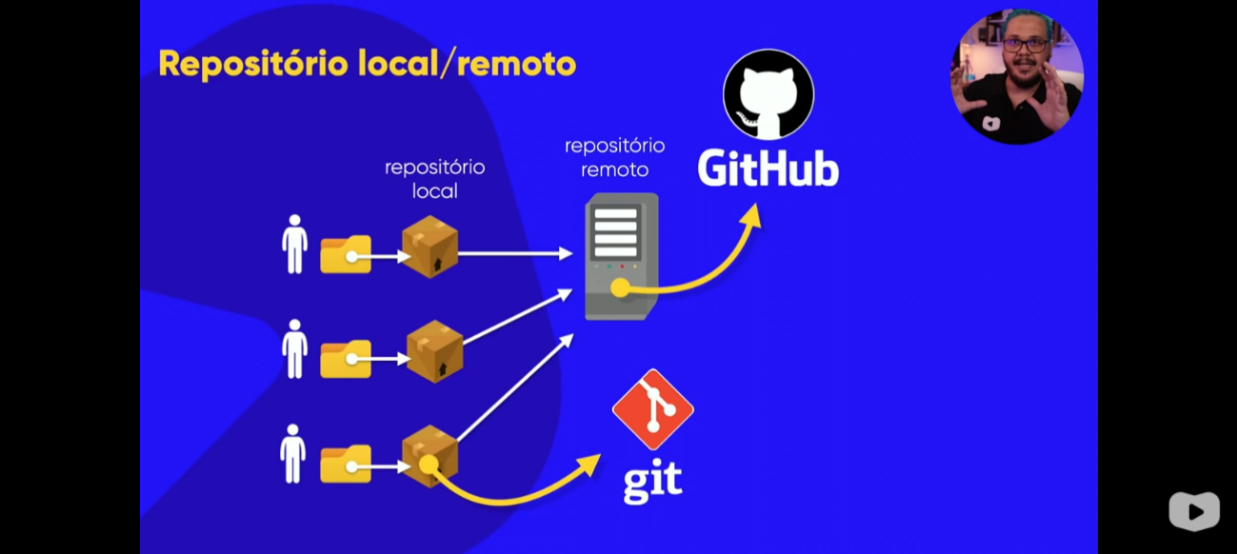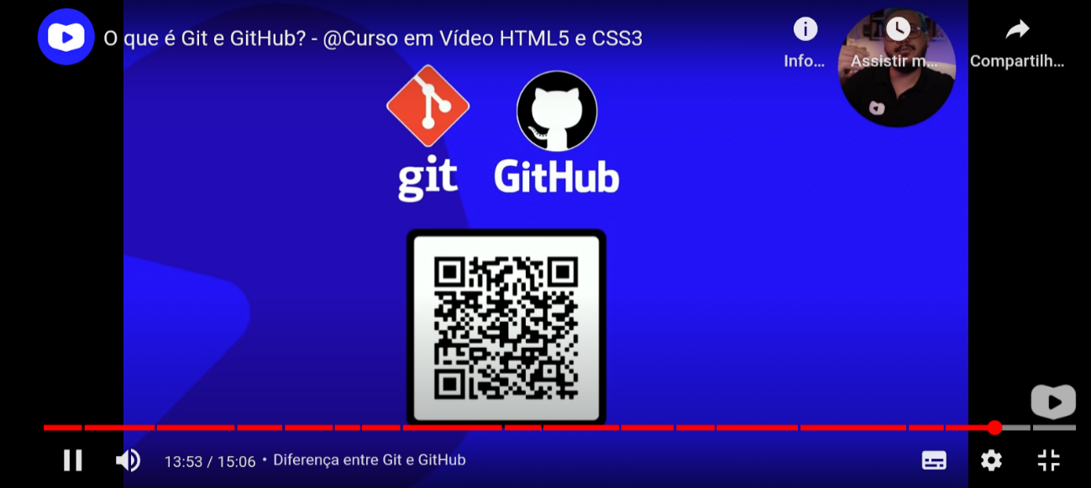

Qr Code para acessar aula mais completa sobre GitHub

**Capítulo 18 Aula 02 –instalando Git e GitHub no pc**

Git scm (source comand mannanger) gerenciador de código fonte.

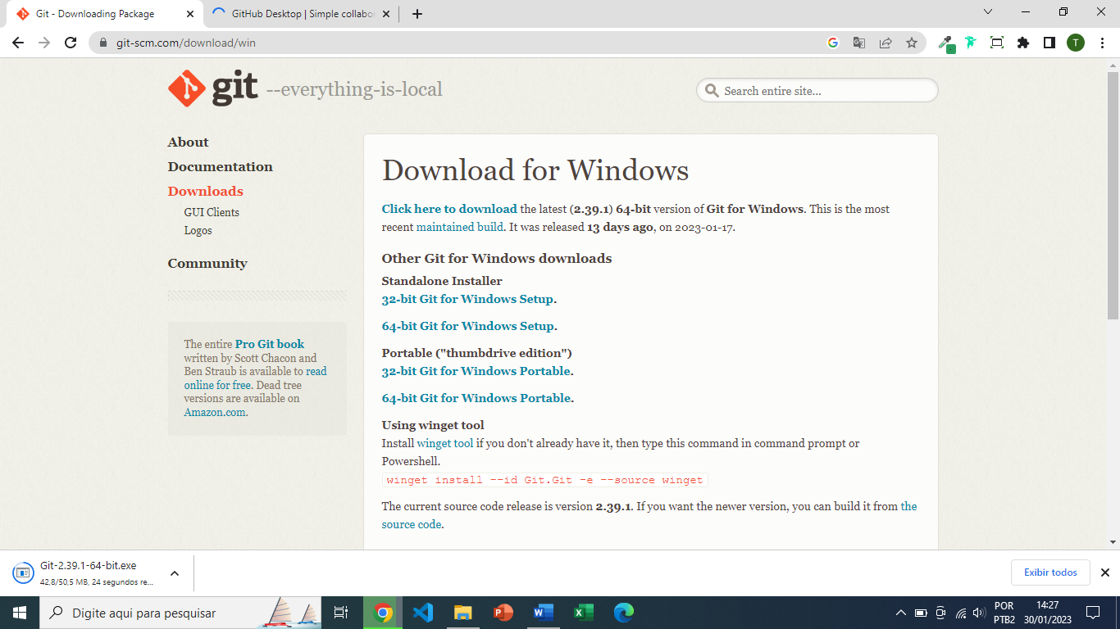

Primeiro instala o Git, depois o GitHub

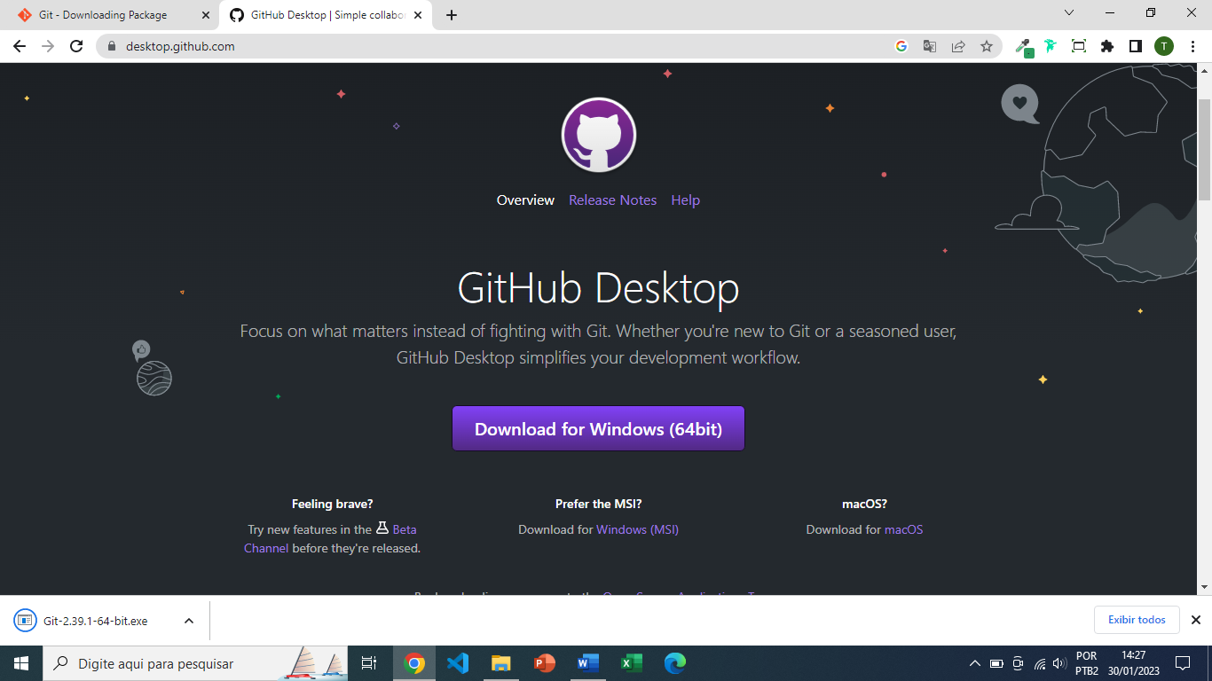

**Capítulo 18 Aula 03 – criando uma conta no github**

No site e depois no programa

**Capítulo 18 Aula 04 – primeiro repositório git e github**

